Anleitung für Magischool.ai & SUNO :

- Gehen Sie auf www.magicschool.ai und loggen Sie sich ein
- Klicken Sie auf das Tool Song Generator
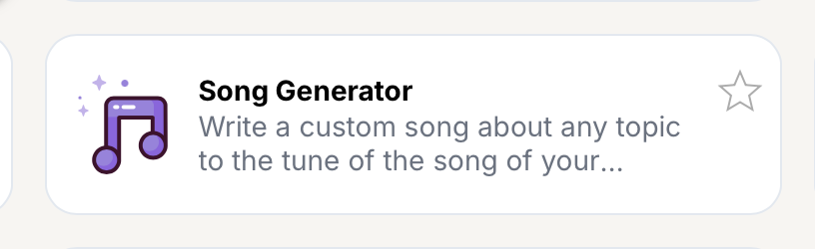
- Geben Sie einen Titel ein und den Inhalt des Songs (oder eben ihre Schüler*innen in einem Studentroom)

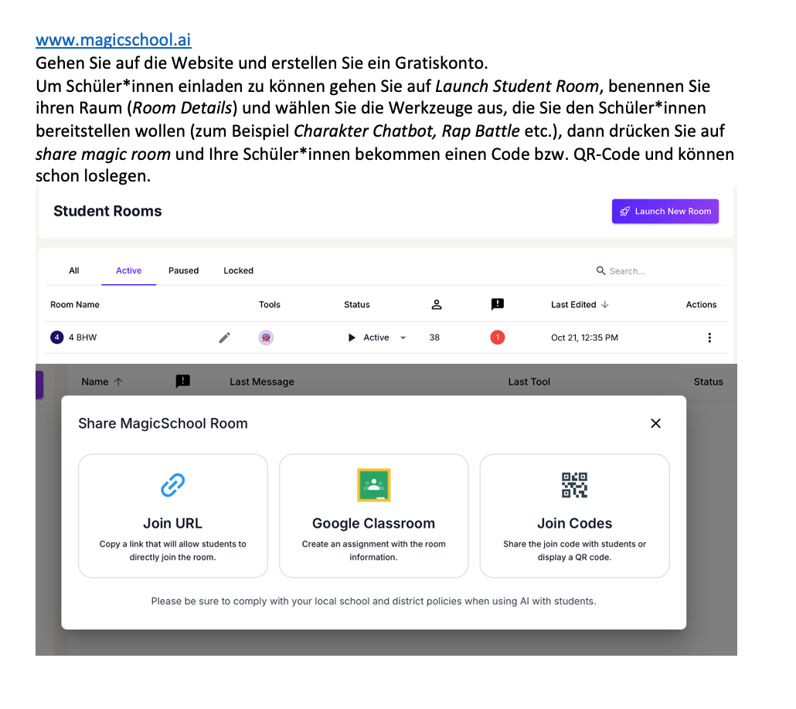
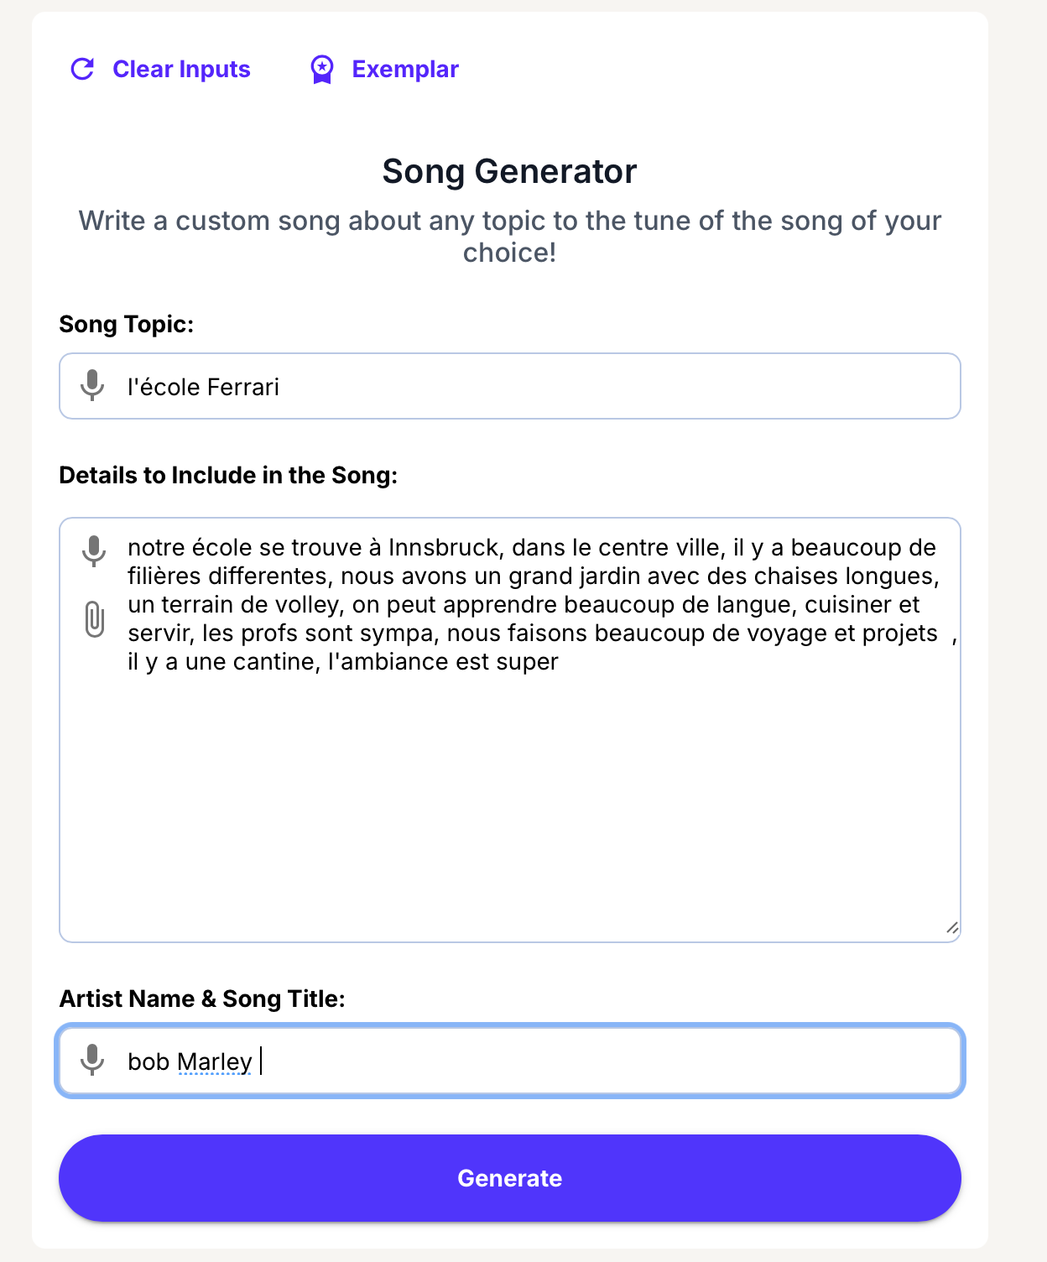

- Drücken Sie dann auf Generate
Ihr Song wird generiert, gefällt er Ihnen nicht gehen Sie zurück und geben Sie genauere/andere Informationen ein, falls der Song nicht in der gewünschten Sprache erscheint, einfach auf den Button Actions drücken und übersetzen lassen

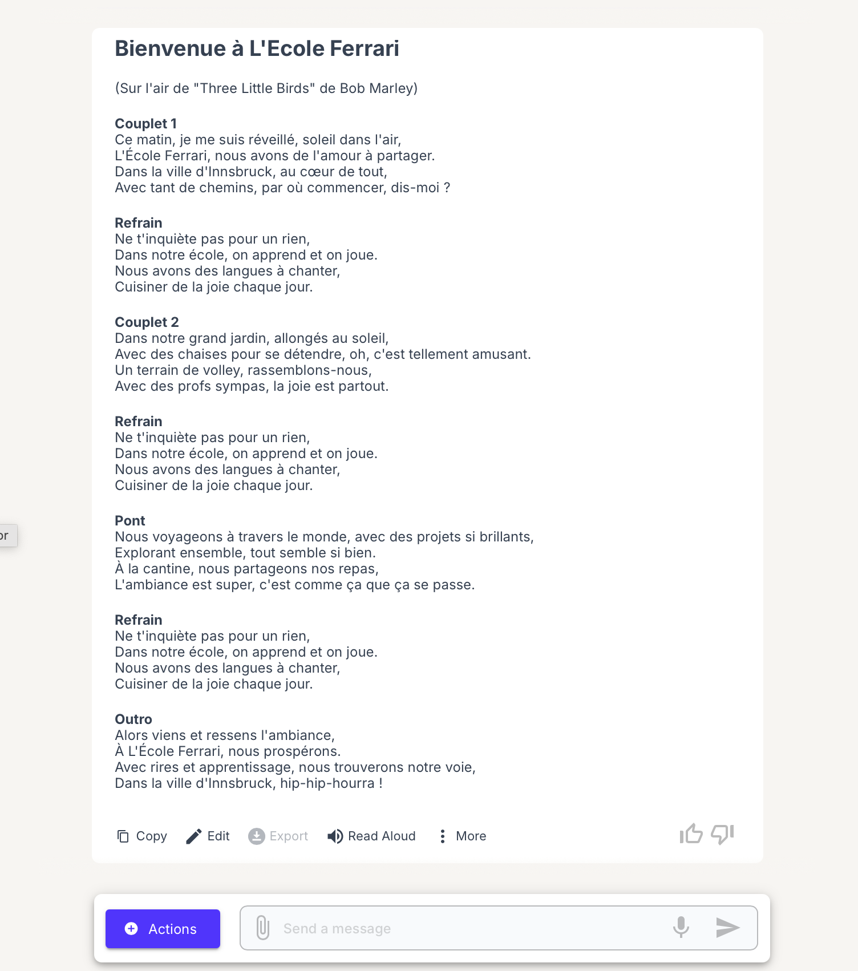

- Dann kopieren Sie den Text und gehen auf www.suno.com, erstellen gratis ein Konto und klicken dann auf create, fügen den Texte in, wählen die Stilrichtung aus, geben dem Lied einen Namen und drücken dann auf Create.

